Механические колебания. Домашнее задание 1
1. По карточке найти:
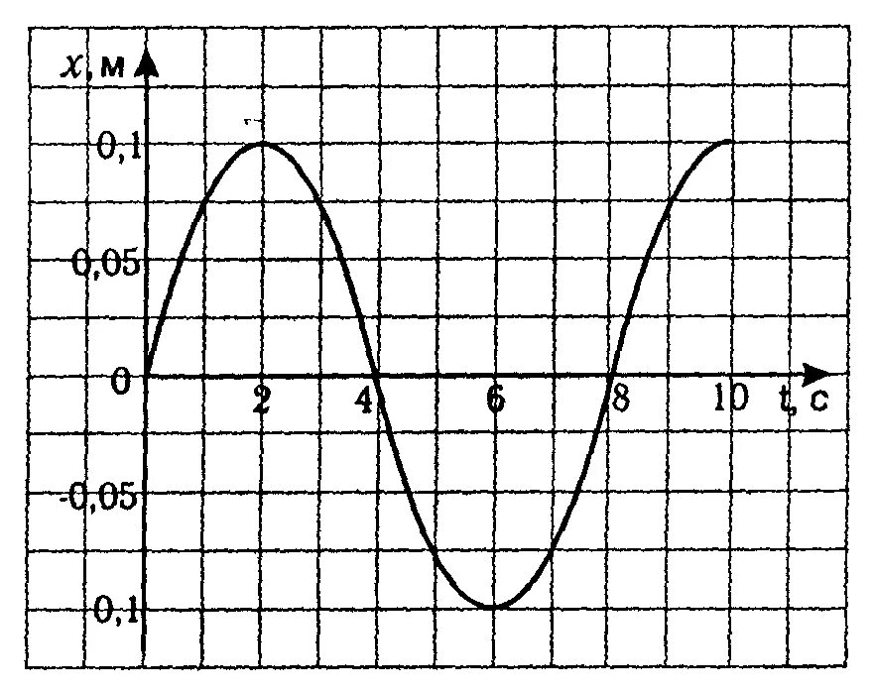 m = 1,6 кг
- Какова амплитуда колебательного движения?
- Каков период колебаний?
- Вычислите частоту колебаний?
- Какой длины математический маятник колеблется с этой же частотой?
- Определите смещение при фазе $\frac{5π}{3}$. Указать на графике это смещение.
- Вычислите циклическую частоту.
- Какой наибольший модуль скорости имеет маятник при колебаниях?
- Вычислите кинетическую энергию в этот момент.
- Вычислите скорость при фазе $\frac{5π}{3}$.
- Вычислите ускорение при фазе $\frac{5π}{3}$.
- Вычислите равнодействующую силу при фазе $\frac{5π}{3}$.
- Энергия при фазе $\frac{5π}{3}$.
- Какой жесткости должна быть взята пружина для маятника, чтобы та же масса груза колебалась в вертикальной плоскости с частотой в 10 раз большей?
- Какое удлинение получит эта пружина, когда к ней подвесят данный груз?

